RS232接口
RS232接口是1970年由美国电子工业协会（EIA）联合贝尔系统、调制解调器厂家及计算机终端生产厂家共同制定的用于串行通讯的标准。它的全名是“数据终端设备（DTE）和数据通讯设备（DCE）之间串行二进制数据交换接口技术标准”。
该标准规定采用一个25个脚的DB25连接器，对连接器的每个引脚的信号内容加以规定，还对各种信号的电平加以规定。随着设备的不断改进，出现了代替DB25的DB9接口，现在都把RS232接口叫做DB9。
RS-232是现在主流的串行通信接口之一。
由于RS232接口标准出现较早，难免有不足之处，主要有以下四点：
（1）接口的信号电平值较高，易损坏接口电路的芯片，又因为与TTL电平不兼容故需使用电平转换电路方能与TTL电路连接。
（2）传输速率较低，在异步传输时，波特率为20Kbps；因此在“南方的老树51CPLD开发板”中，综合程序波特率只能采用19200，也是这个原因。
（3）接口使用一根信号线和一根信号返回线而构成共地的传输形式，这种共地传输容易产生共模干扰，所以抗噪声干扰性弱。
（4）传输距离有限，最大传输距离标准值为50英尺，实际上也只能用在50米左右。

接口定义

RS232（DB9）
1 DCD 载波检测
2 RXD 接收数据
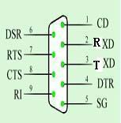

接口说明
3 TXD 发送数据
4 DTR 数据终端准备好
5 SG 信号地
6 DSR 数据准备好
7 RTS 请求发送
8 CTS 清除发送
9 RI 振铃提示

接口电平
RS232采用负逻辑电平：
-15~-3：逻辑1；
+15~+3：逻辑0；
电压值通常在7V左右
RS-422
RS-422接口是一种单机发送、多机接收的单向、平衡传输规范，被命名为TIA/EIA-422-A标准。为扩展应用范围，EIA又于1983年在RS422接口基础上制定了RS-485标准，增加了多点、双向通信能力，即允许多个发送器连接到同一条总线上，同时增加了发送器的驱动能力和冲突保护特性，扩展了总线共模范围，后命名为TIA/EIA-485-A标准。由于EIA提出的建议标准都是以“RS”作为前缀，所以在通讯工业领域，仍然习惯将上述标准以RS作前缀称谓。
RS422接口标准全称是“平衡电压数字接口电路的电气特性”，它定义了接口电路的特性。实际上还有一根信号地线，共5根线。由于接收器采用高输入阻抗和发送驱动器比RS232更强的驱动能力，故允许在相同传输线上连接多个接收节点，最多可接10个节点。即一个主设备（Master），其余为从设备（Salve），从设备之间不能通信，所以RS422接口支持点对多的双向通信。接收器输入阻抗为4k，故发端最大负载能力是10×4k+100Ω（终接电阻）。RS422接口四线接口由于采用单独的发送和接收通道，因此不必控制数据方向，各装置之间任何必须的信号交换均可以按软件方式（XON/XOFF握手）或硬件方式（一对单独的双绞线）。
RS422接口的最大传输距离为4000英尺（约1219米），最大传输速率为10Mb/s。其平衡双绞线的长度与传输速率成反比，在100kb/s速率以下，才可能达到最大传输距离。只有在很短的距离下才能获得最高速率传输。一般100米长的双绞线上所能获得的最大传输速率仅为1Mb/s。
RS422接口需要一终接电阻，要求其阻值约等于传输电缆的特性阻抗。在矩距离传输时可不需终接电阻，即一般在300米以下不需终接电阻。终接电阻接在传输电缆的最远端。
下面是关于RS-422线的接法：
25 Pin of RS-422 |  | 9 Pin of RS-422
SD-A | 15(线号) | 3(线号) | R-
RD-B | 22(线号) | 2(线号) | T-
SD-B | 14(线号) | 7(线号) | R+
RD-B | 21(线号) | 8(线号) | T+
表格 4线制的RS-422
注意：
如果RS-422为两线制，那么R-和T-就在一根线上，R+和T+也同样在一根线上。计算机侧 RS422 串行通信接口的插口是 25 针公插：

RS485接口
RS485采用差分信号负逻辑，＋2V～＋6V表示“0”，- 6V～- 2V表示“1”。RS485有两线制和四线制两种接线，四线制只能实现点对点的通信方式，现很少采用，现在多采用的是两线制接线方式，这种接线方式为总线式拓朴结构在同一总线上最多可以挂接32个结点。在RS485通信网络中一般采用的是主从通信方式，即一个主机带多个从机。很多情况下，连接RS-485通信链路时只是简单地用一对双绞线将各个接口的“A”、“B”端连接起来。而忽略了信号地的连接，这种连接方法在许多场合是能正常工作的，但却埋下了很大的隐患，这有二个原因：(1)共模干扰问题： RS-485接口采用差分方式传输信号方式，并不需要相对于某个参照点来检测信号，系统只需检测两线之间的电位差就可以了。但人们往往忽视了收发器有一定的共模电压范围，RS-485收发器共模电压范围为-7～+12V，只有满足上述条件，整个网络才能正常工作。当网络线路中共模电压超出此范围时就会影响通信的稳定可靠，甚至损坏接口。(2)EMI问题：发送驱动器输出信号中的共模部分需要一个返回通路，如没有一个低阻的返回通道（信号地），就会以辐射的形式返回源端，整个总线就会像一个巨大的天线向外辐射电磁波。
RS485接口定义图
1 连接主机端的RS485接口。
----信号定义如下：
----RS485接口 --------信号含义
---- 3 -----------B RXD- 接收数据
---- 4 ------------A RXD+ 接收数据
---- 5------------ Y TXD+ 发送数据
---- 7------------ Z TXD- 发送数据
2-连接从机端的RS485接口。
----信号定义如下：
----RS485接口--------- 信号含义
---- 3------------ Z TXD- 发送数据
---- 4------------ Y TXD+ 发送数据
---- 5------------ A RXD+ 接收数据
---- 7------------ B RXD- 接收数据
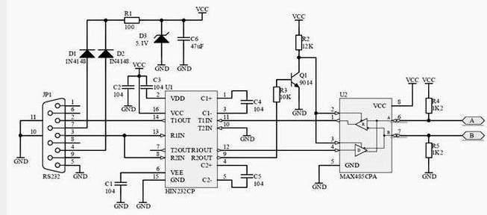
RS232 是单端输入输出，双工工作时至少需要数字地线。发送线和接受线三条线（异步传输），还可以加其它控制线完成同步等功能。
RS422 通过两对双绞线可以全双工工作收发互不影响，而RS485 只能半双工工作，发收不能同时进行，但它只需要一对双绞线。
rs232 有9 个脚，但 实际用的大多数是 3 个
422 是 4个，最多 加 信号地、屏蔽层 共 6个
485 是 2个，最多 加 信号地共 3 个

